**SCI 10 Météo Jour 15 La prévision météorologique et les CARTES #1**

Servez-vous de la carte et le tableau des symboles ci-dessous pour répondre aux questions suivantes.



1. Quelle station a la pression la plus basse?

Station A Station B

Station C Station D

2. Comment décrirait-on le vent à la Station B?

3. À quelle station est-ce que le vent siffle le plus vite?

Station A Station B

Station C Station D

4. Quelle est la vitesse du vent en question #3?

5. Quelle est la direction du vent en question #3?

6. Quelle station a la pression la plus haute? Station A Station B Station C Station D

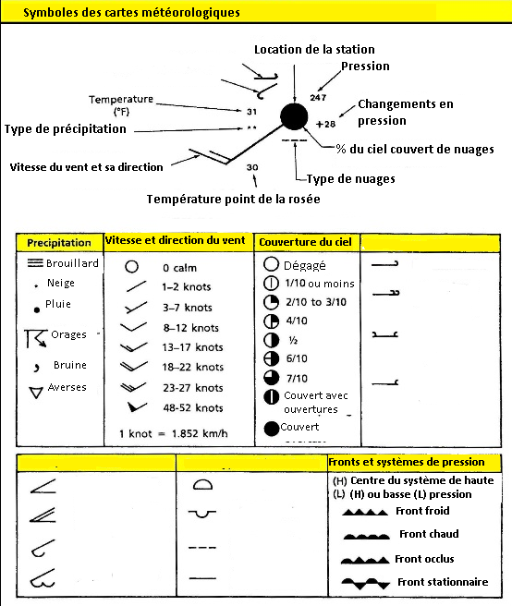

7. Quel type de front se situe au sud de la Station A?

8. Quelle station a le ciel le plus couvert? Station A Station B Station C Station D

9. Quel est la couverture du ciel à la Station A?

10. Quel changement en température verrait-on dans les prochaines quelques heures à la Station C?

11. Pourquoi?

12. Quelle est la température à la Station C?

**SCI 10 Météo Jour 15 La prévision météorologique et les CARTES #2**

Les symboles sur la carte météorologique ci-dessous montrent la location des fronts, des régions de haute et de basse pression, ainsi que les différents types de précipitation aux États-Unis à 14h00 sur un jour particulier en mars. Les régions ombrées indiquent les régions avec une température similaire. La légende au-dessous de la carte explique les symboles.

**Répondez aux questions ci-dessous à l’aide de l’information fournie dans la carte météorologique.**

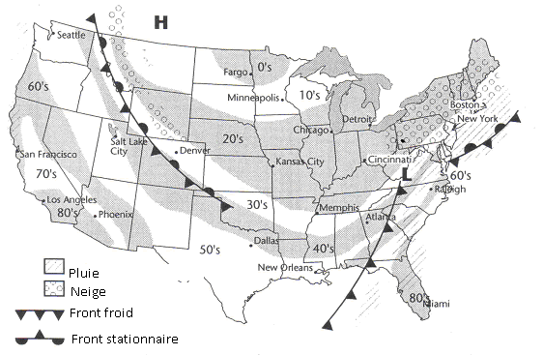

1. Proche à Fargo, trouverait-on un ciel dégagé (du bon temps) ou nuageux?

2. Où trouverait-on une tempête?

3. Comment est-ce que la météo à la ville Salt Lake, ouest du front stationnaire, diffère-t-elle de la météo à Denver, est du front?

4. Que se passe-t-il aux masses d’air au front froid?

